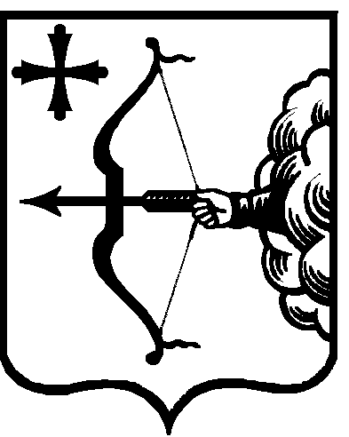

ПРАВИТЕЛЬСТВО КИРОВСКОЙ ОБЛАСТИ

ПОСТАНОВЛЕНИЕ

_______________ № ______________
г. Киров
О внесении изменений в постановление Правительства
Кировской области от 25.04.2019 № 213-П «О реализации
части 3 статьи 9 Закона Кировской области от 05.12.2012 № 227-ЗО «Об охране здоровья граждан в Кировской области»
Правительство Кировской области ПОСТАНОВЛЯЕТ:
- Внести в Порядок предоставления гражданам, страдающим хронической почечной недостаточностью, которым по медицинским показаниям необходимо проведение заместительной почечной терапии, компенсации расходов, связанных с оплатой стоимости проезда
в медицинские организации, участвующие в реализации территориальной программы государственных гарантий бесплатного оказания гражданам медицинской помощи на территории Кировской области, и обратно, утвержденный постановлением Правительства Кировской области
от 25.04.2019 № 213-П «О реализации части 3 статьи 9 Закона Кировской области от 05.12.2012 № 227-ЗО «Об охране здоровья граждан в Кировской области», следующие изменения:
  - В пункте 1 слова «(в границах двух и более поселений одного муниципального района)» заменить словами «(в границах одного муниципального округа, за исключением административного центра муниципального округа)».
  - В абзаце третьем пункта 3 слова «(в границах двух и более поселений одного муниципального района)» заменить словами «(в границах одного муниципального округа, за исключением административного центра муниципального округа)».
  - В пункте 7 слова «муниципального района,» исключить.
2. Настоящее постановление вступает в силу со дня его официального опубликования и распространяется на правоотношения, возникшие
с 01.01.2026.
Председатель Правительства
Кировской области М.А. Сандалов
___________________________________________________________________
ПОДГОТОВЛЕНО
Министр здравоохранения
Кировской области Е.Э. Видякина
СОГЛАСОВАНО
Заместитель министра, начальник
государственно-правового
управления министерства юстиции
Кировской области С.В. Тукмачева
Разослать: | вице-губернатору Кировской области Лучинину А.Н., первому заместителю Председателя Правительства Кировской области Курдюмову Д.А., министерству здравоохранения Кировской области, контрольному управлению Губернатора Кировской области, Законодательному Собранию Кировской области, Управлению Министерства юстиции Российской Федерации по Кировской области, прокуратуре Кировской области, министерству юстиции Кировской области, Центру специальной связи и информации Федеральной службы охраны Российской Федерации в Кировской области, Контрольно-счетной палате Кировской области, ООО «КонсультантКиров».

Подлежит опубликованию на официальном информационном сайте Правительства Кировской области и на «Официальном интернет-портале правовой информации» (http://www.pravo.gov.ru).
Правовая экспертиза проведена:
предварительная
заключительная
Лингвистическая экспертиза проведена:
предварительная
заключительная

Начальник отдела
правовой и кадровой работы
министерства здравоохранения
Кировской области Е.Н. Дуркина

Коковихина Юлия Евгеньевна Номер проекта
27-27-25 (доб. 2551) 2789/2026

